ПРАЙС-ЛИСТ
Компоненты для светодиодных светильников
ООО «ЭФФЕСТ»
Дата публикации: 11.02.2015 г.
Версия документа: 18.02.2015 г. (характеристики светодиодов SEOUL SEMICONDUCTOR)
Срок действия цен до: 01.03.2015 г. или при превышении курса USD/RUB 70 руб.
*Цены указаны в рублях РФ, включая НДС 18%
Дополнительная информация: Открытая публикация

Содержание:
Светодиодные модули EFFEST 2
Блок питания EFFEST для светодиодного комплекта до 45 Вт. 3
Корпуса для офисных светильников 4
Рассеиватели для офисных светильников 5
Устройство для защиты светодиодного светильника УЗСС-1.1 7
Блок аварийного питания (БАП) 8
Датчики движения 9

Светодиодные модули EFFEST
Сфера применения: линейные светодиодные модули EFFEST предназначены для монтажа в составе электрической схемы для установки в любые корпуса соответствующего размера.
Размеры: Алюминиевая печатная плата 484х12х1 мм.
Метод монтажа: пайка электрической схемы с дальнейшим креплением заклепками на корпус.
Светодиоды: собственный SMD-монтаж светодиодов на печатные платы EFFEST в корпусе 3528, чипы 0,5Вт, 24х48 mil , SEOUL SEMICONDUCTOR (Ю. КОРЕЯ) с эффективностью 145-155 Лм/Вт. Ra>80.
Цветовая температура: 3000К (теплый) или 4000К (нейтрально-теплый) или 5000К (нейтральный).
Качество: тестирование и проверки всех компонентов на каждом этапе производства.
Гарантия: 3 (три) года. Срок службы составляет более 100 000ч.

Цена: | 99 руб. | 115 руб. | 150 руб. | 204 руб.
Цена при партии свыше:  4000 единиц: | 89 руб. | 105 руб. | 137 руб. | 185 руб.
Цена при партии свыше:  40 000 единиц: | договор | договор | договор | договор
Количество светодиодов | 12 | 16 | 24 | 36
Напряжение, В | 37,9 - 38,8 | 25,2 - 25,8 | 37,9 - 38,8 | 37,9 - 38,8
Ток максимальный: | 175mA | 350mA | 350mA | 450mA
Световой поток  (без учета потерь на драйвере) | при 175мА  ≈ Лм: 913.5 | при 350мА  ≈ Лм: 1218 | при 350мА  ≈ Лм: 1827 | при 450мА  ≈ Лм: 2446
Мощность, Вт:  (без учета потерь на драйвере) | 6,3 | 8.4 | 12.6 | 16.2
Артикул: | LED 12 EPI | LED 16 EPI | LED 24 EPI | LED 36 EPI
Наше предприятие имеет возможность производства на заказ нестандартных модификаций светодиодных компонентов, в том числе на условиях контрактной сборки под вашей торговой маркой.

Параметры светодиодных модулей.
модель и  Кол-во светодиодов | при токе на модуль 175mA |  |  |  | при токе на модуль 300mA |  |  |  | при токе на модуль 350mA |  |  |  | при токе на модуль 450мА
модель и  Кол-во светодиодов | lm | v | w | Lm/w | lm | v | w | Lm/w | lm | v | w | Lm/w | lm | v | w | Lm/w
LED 12 SEOUL | 913 | 36 | 6,3 | 145
LED 16 SEOUL |  |  |  |  | 1087 | 24 | 7,2 | 151 | 1218 | 24 | 8,4 | 145
LED 24 SEOUL | 976 | 36 | 6,3 | 155 | 1630 | 36 | 10,8 | 151 | 1827 | 36 | 12,6 | 145
LED 36 SEOUL | 1008 | 36 | 6,3 | 160 | 1684 | 36 | 10,8 | 156 | 1965 | 36 | 12,6 | 156 | 2446 | 36 | 16,2 | 151
* Отклонение параметров Lm, V, W, Lm/w +/- 5%. Значения параметров Lm, Lm/w при температуре в точке пайки 25 ^{о}С.

Блок питания EFFEST для светодиодного комплекта до 45 Вт.
Сфера применения: для светодиодных комплектов общей мощностью потребления от 30 до 45 Вт.
Особенности: Электромагнитная совместимость (ЭМИ фильтры), двойной корректор коэффициента мощности, защита от перегрева (термистор), защита от перенапряжения свыше 300В (варистор), защита от превышения мощности более 45 Вт. Защита от короткого замыкания.
Корпус: печатная плата в пластиковом пенале
Длина 256 (230) мм. х Высота 11 мм. х Ширина 23 мм. Герметичность IP40. Вес 75 г.
Метод монтажа: пайка электрической схемы с дальнейшим креплением на корпус (провода уже выведены).
Качество: тестирование и проверки всех компонентов на каждом этапе производства.
Гарантия: 3 (три) года, возможно расширение гарантийного срока до 5 (пяти) лет.
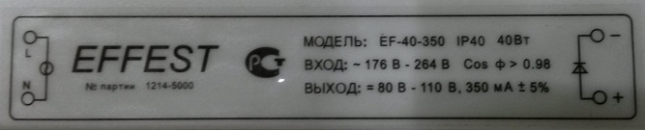
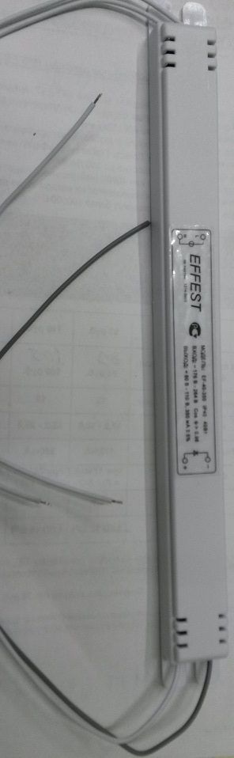
Цена: | 441 руб. (6,30$)
Цена при партии свыше:  1000 единиц: | 420 руб. (6,00$)
Цена при партии свыше:  10 000 единиц: | 402 руб. (5,74$)
Напряжение питания | 176 В-264 В
Мощность | от 30 до 45 Вт
Выходной ток | 80В – 110В  350 mA ± 5%
Коэффициент пульсации | < 1%
Диапазон выходного напряжения: | 80 В-110 В
КПД | > 89%
Коэффициент мощности | > 0,96
Рабочий диапазон температуры окружающей среды | от -30°С до +50°С
Артикул: | EF-40-350
Наше предприятие имеет возможность производства на заказ нестандартных модификаций светодиодных компонентов, в том числе на условиях контрактной сборки под вашей торговой маркой.

Корпуса для офисных светильников
Толщина металла = 0,55мм.
Окрашено методом полимерного напыления, стандартный цвет- белый.
Рассеиватель в комплект не входит.
Упаковка в картонную коробку по 5 ед. = 13 руб. на единицу (65 руб. за коробку).
Доставка обсуждается отдельно.
Крепеж (болты) в комплект не входит.
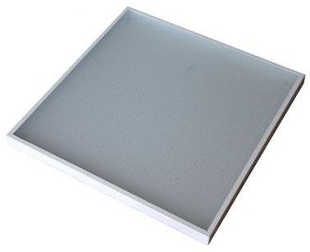 | Армстронг встраиваемый/накладной IP40  Габариты: 595х595х40мм. Направляющие для рассеивателя, съемная боковая планка  Цена для партии до 100 ед. = 315 руб.  Цена для партии свыше 100 ед. = 280 руб.  Специальная цена (в комплекте с набором драйверов и LED-модулей):  Цена для партии до 100 ед. = 263 руб.  Цена для партии от 100 ед. = 252 руб.
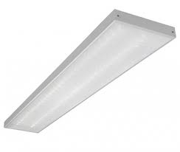 | Офисный подвесной/накладной IP40  Габариты: 1200х180х40мм. Направляющие для рассеивателя, съемная боковая планка  Цена для партии до 100 ед. = 285 руб.  Цена для партии свыше 100 ед. = 256 руб.  Специальная цена (в комплекте с набором драйверов и LED-модулей):  Цена для партии до 100 ед. = 238 руб.  Цена для партии от 100 ед. = 228 руб.
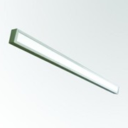 | Универсальный подвесной/накладной IP40  Габариты: 1200х70х40мм. Направляющие для рассеивателя, съемная боковая планка  Цена для партии до 100 ед. =210 руб.  Цена для партии свыше 100 ед. = 187 руб.  Специальная цена (в комплекте с набором драйверов и LED-модулей):  Цена для партии до 100 ед.= 175 руб.  Цена для партии от 100 ед.= 168 руб.
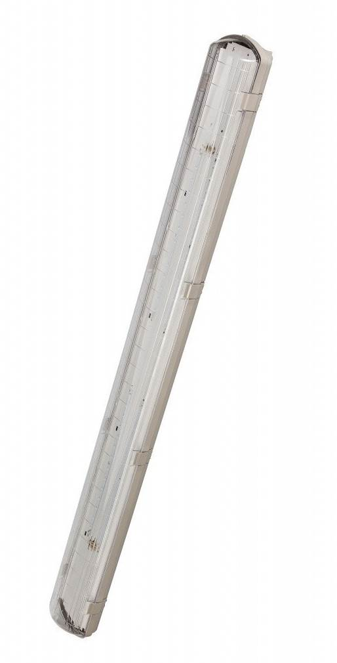 | IP 65 Корпус светодиодного промышленного светильника.  Материал корпуса - АБС, цвет серый, укомплектован прозрачным или матовым рассеивателем (полистирол, СПС85%), защелками для рассеивателя, потолочными креплениями - 2шт., уплотнителем, гермовводом. Замена ЛСП 1х36, 2х36  Корпус прозрачным рассеивателем  Цена для партии до 100 ед. =540 руб.  Цена для партии свыше 100 ед. = 479 руб.  Специальная цена (в комплекте с набором драйверов и LED-модулей):  Цена для партии до 100 ед. = 450 руб.  Цена для партии от 100 ед. = 432 руб.  Корпус с матовым\lдиффузными рассеивателем (светопропускание – 85 %)  Цена для партии до 100 ед. =690 руб.  Цена для партии свыше 100 ед. = 629 руб.  Специальная цена (в комплекте с набором драйверов и LED-модулей):  Цена для партии до 100 ед. = 600 руб.  Цена для партии от 100 ед. = 582 руб.
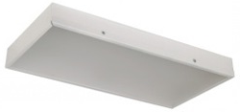 | Наше предприятие имеет возможность  изготовления металлических корпусов  по Вашим размерам!
Наличие и сроки по изготовлению различных партий просим уточнять у наших специалистов.
При значительных объемах готовы предложить лучшие эксклюзивные условия.

Рассеиватели для офисных светильников
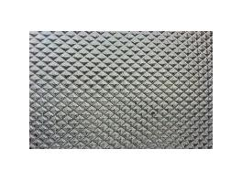 | Призма светопропускание 85%  Габариты: 610х1200мм  Цена для партии до 100 ед. =330 руб.  Цена для партии свыше 100 ед. = 293 руб.  Специальная цена (в комплекте с корпусом):  Цена для партии до 100 ед. = 275 руб.  Цена для партии от 100 ед. = 264 руб.  Габариты: 590х590мм  Цена для партии до 100 ед. = 179 руб.  Цена для партии свыше 100 ед. = 159 руб.  Специальная цена (в комплекте с корпусом):  Цена для партии до 100 ед. = 149 руб.  Цена для партии от 100 ед. = 143 руб.  Габариты: 1195х175мм  Цена для партии до 100 ед. =135 руб.  Цена для партии свыше 100 ед. = 120 руб.  Специальная цена (в комплекте с корпусом):  цена для партии до 100 ед. = 113 руб.  цена для партии от 100 ед. = 108 руб.
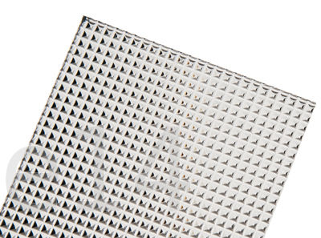 | Микропризма светопропускание 85%  Габариты: 610х1200мм  Цена для партии до 100 ед. =345 руб.  Цена для партии свыше 100 ед. = 306 руб.  Специальная цена (в комплекте с корпусом):  Цена для партии до 100 ед. = 288 руб.  Цена для партии от 100 ед. = 276 руб.  Габариты: 590х590мм  Цена для партии до 100 ед. =180 руб.  Цена для партии свыше 100 ед. = 160 руб.  Специальная цена (в комплекте с корпусом):  Цена для партии до 100 ед. = 150 руб.  Цена для партии от 100 ед. = 144 руб.  Габариты: 1195х175мм  Цена для партии до 100 ед. =135 руб.  Цена для партии свыше 100 ед. = 120 руб.  Специальная цена (в комплекте с корпусом):  Цена для партии до 100 ед. = 113 руб.  Цена для партии от 100 ед. = 108 руб.
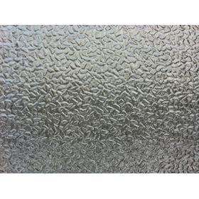 | Колотый лёд светопропускание 85%  Габариты: 610х1200мм  Цена для партии до 100 ед. =345 руб.  Цена для партии свыше 100 ед. = 306 руб.  Специальная цена (в комплекте с корпусом):  Цена для партии до 100 ед. = 288 руб.  цена для партии от 100 ед. = 276 руб.  Габариты: 590х590мм  Цена для партии до 100 ед. =182 руб.  Цена для партии свыше 100 ед. = 161 руб.  Специальная цена (в комплекте с корпусом):  Цена для партии до 100 ед. = 152 руб.  Цена для партии от 100 ед. = 146 руб.  Габариты: 1195х175мм  Цена для партии до 100 ед. =134 руб.  Цена для партии свыше 100 ед. = 119 руб.  Специальная цена (в комплекте с корпусом):  Цена для партии до 100 ед. = 112 руб.  Цена для партии от 100 ед. = 108 руб.
 | Матовый опал светопропускание 60%  Габариты: 610х1200мм  Цена для партии до 100 ед. =345 руб.  Цена для партии свыше 100 ед. = 306 руб.  Специальная цена (в комплекте с корпусом):  Цена для партии до 100 ед. = 289 руб.  Цена для партии от 100 ед. = 276 руб.  Габариты: 590х590мм  Цена для партии до 100 ед. =179 руб.  Цена для партии свыше 100 ед. = 159 руб.  Специальная цена (в комплекте с корпусом):  Цена для партии до 100 ед. = 149 руб.  Цена для партии от 100 ед. = 143руб.  Габариты: 1195х175мм  Цена для партии до 100 ед. = 143руб.  Цена для партии свыше 100 ед. = 127 руб.  Специальная цена (в комплекте с корпусом):  Цена для партии до 100 ед. = 119 руб.  Цена для партии от 100 ед. = 114 руб.
  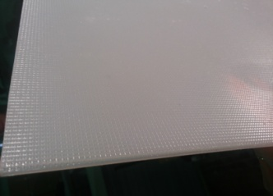
Наличие и сроки по изготовлению различных партий просим уточнять у наших специалистов.

Устройство для защиты светодиодного светильника УЗСС-1.1
Схема подключения
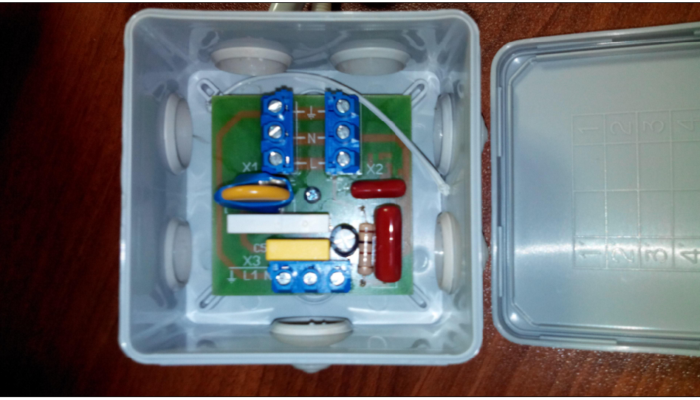
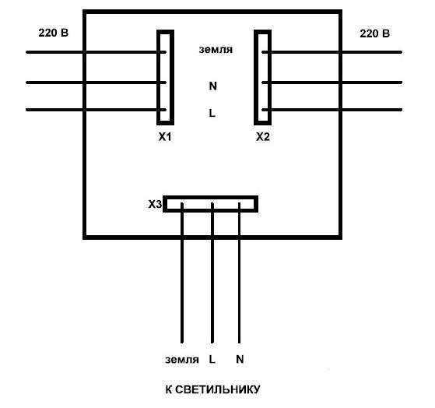
УЗСС 1.1 предназначено для обеспечения защиты светильников в сетях переменного тока. Может быть применено в промышленных, бытовых, осветительных и прочих сетях, допускающих возникновение опасных для работы потребителя факторов. Устройство обеспечивает защиту от микросекундных импульсов напряжения согласно ГОСТ Р 51317.4.5-99, а также защиту от превышения нормальной величины сетевого напряжения (обрыв нулевого провода).
УЗСС 1.1 автоматически отключает подключенную через него нагрузку, если величина напряжения в электросети превысит 255 В. Нагрузка автоматически подключается, когда величина напряжения снизится ниже 255 В. Импульсные и коммутационные помехи поглощаются мощным варистором. Характеристики:
Цена | 999 р. с НДС
Напряжение на входе | 120 - 450 В, 50 Гц
Номинальный ток нагрузки | < 5 А
Макс. мощность нагрузки | 1100 Вт
Время отключения нагрузки | < 0,1 с
Время подключения нагрузки | 1 с
Поглощаемая энергия импульса 2 млс | 325 Дж
Максимальный ток поглощения | 10 000 А
Артикул | УЗСС – 1,1
Температурный диапазон | -20º+ 50º С

Блок аварийного питания (БАП)
БАП-40-40-1,3 (блок аварийного питания для светодиодных светильников)
В комплект входит:
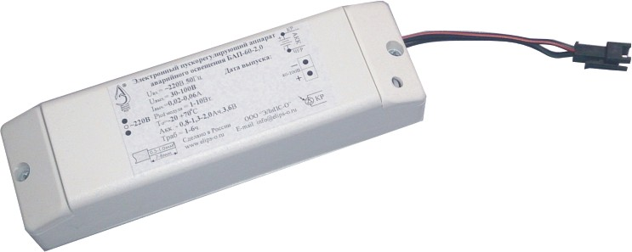
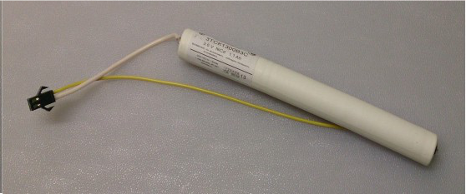
- Светодиодный
модуль led 12
3. Аккумуляторная
батарея
2. БАП

Цена комплекта | 3 500 р. с НДС
Монтаж в любой светильник | 500 р. с НДС
Рабочее напряжение | 220 В ± 10 %, 50 Гц
Класс защиты от поражения током | II
U вых. | 40 В
I вых. | 0,04 А
Длительность работы в аварийном режиме | 3 ч.
Габаритная яркость – не менее | 1000 кд/м. кв.
Тип аккумуляторной батареи | NiCd
Ёмкость аккумуляторной батареи | 1,3 Ah
Ном. U аккумуляторной батареи | 3,6 В
Температурный диапазон | 0º- + 60º С
Масса системы | 0,4 кг
Габаритные размеры блока | 135х40х30 мм
Габаритные размеры батареи | 145х15х15 мм
Блок аварийного питания (БАП) - предназначен для работы светодиодного модуля от аккумулятора в светильнике, в случае исчезновения напряжения в сети, в течении 3 часов. Уровень освещенности достаточен для ориентации (аналог лампы накаливания 60 Вт), эвакуации из помещения или продолжения работы, которая не может быть неожиданно прервана.
Характеристики:
Принцип работы:
- БАП запитывает светодиоды током от аккумулятора в случае отключения питания сети 220В в автоматическом режиме, и обеспечивает подзарядку аккумулятора, обеспечивая его работоспособность.
- БАП подстраивается по току и напряжению в зависимости от типа светильника.
- БАП может работать, как с Блоком Питания, так и без него.
- БАП запитывается от не коммутируемой сети 220В, согласно ГОСТ Р МЭК.
Преимущества:
- Не требует высокой квалификации при установке (подключение к клеммной колодке 220В).
- Безопасный светодиодный модуль ( в аппарате есть гальваническая развязка).Не зависит от срока эксплуатации светильника.
- Не требует замены ламп (не обслуживаемый).
- Неограниченный срок службы.
- Небольшие вес и размеры (аппарата и аккумулятора).
- Имеет индикатор заряда аккумулятора.

Датчики движения
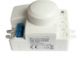 | Микроволновый датчик ES-M10  Коммутатор напряжения с микроволновым датчиком движения и датчиком освещенности  Цена за 1 шт. = 870 руб.
  Напряжение питания: | 220 вольт 50 Герц
  Максимальная мощность нагрузки: | 1200Вт
  Мощность излучения: | менее 10мВт
  Рабочий угол: | 360 градусов
  Диапазон регулировки освещенности: | 2 - 2000 люкс
  Дальность срабатывания: | 1-10 метров
  Время коммутации: | 10 сек - 30 мин. ( приблизительно)
  Рабочая температура : | -10+40 гр С
  Потребляемая мощность: | 0,9Вт
  Производитель | Energylux (Китай)
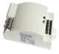 | Микроволновый датчик ES-M11  Коммутатор напряжения с микроволновым датчиком движения и датчиком освещенности  Цена за 1 шт. = 945 руб.
  Напряжение питания: | 220 вольт 50 Герц
  Максимальная мощность нагрузки: | 1200Вт
  Мощность излучения: | менее 10мВт
  Рабочий угол: | 360 градусов
  Диапазон регулировки освещенности: | 10 - 500 люкс
  Дальность срабатывания: | 1-10 метров
  Время коммутации: | 10 сек - 30 мин. ( приблизительно)
  Рабочая температура : | -10+40 гр С
  Потребляемая мощность: | 0,9Вт
  Производитель | Energylux (Китай)
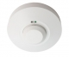 | Микроволновый датчик ES-M14  Коммутатор напряжения с микроволновым датчиком движения и датчиком освещенности  Цена за 1 шт. = 999 руб.
  Напряжение питания: | 220 вольт 50 Герц
  Максимальная мощность нагрузки: | 1200Вт
  Мощность излучения: | менее 10мВт
  Рабочий угол: | 360 градусов
  Высота установки: | 1,5-3,5 м
  Диапазон регулировки освещенности: | 10 - 500 люкс
  Дальность срабатывания: | 1-8 метров
  Время коммутации: | 10 сек - 12 мин. ( приблизительно)
  Рабочая температура : | -10+40 гр С
  Потребляемая мощность: | 0,9Вт
  Производитель | Energylux (Китай)

